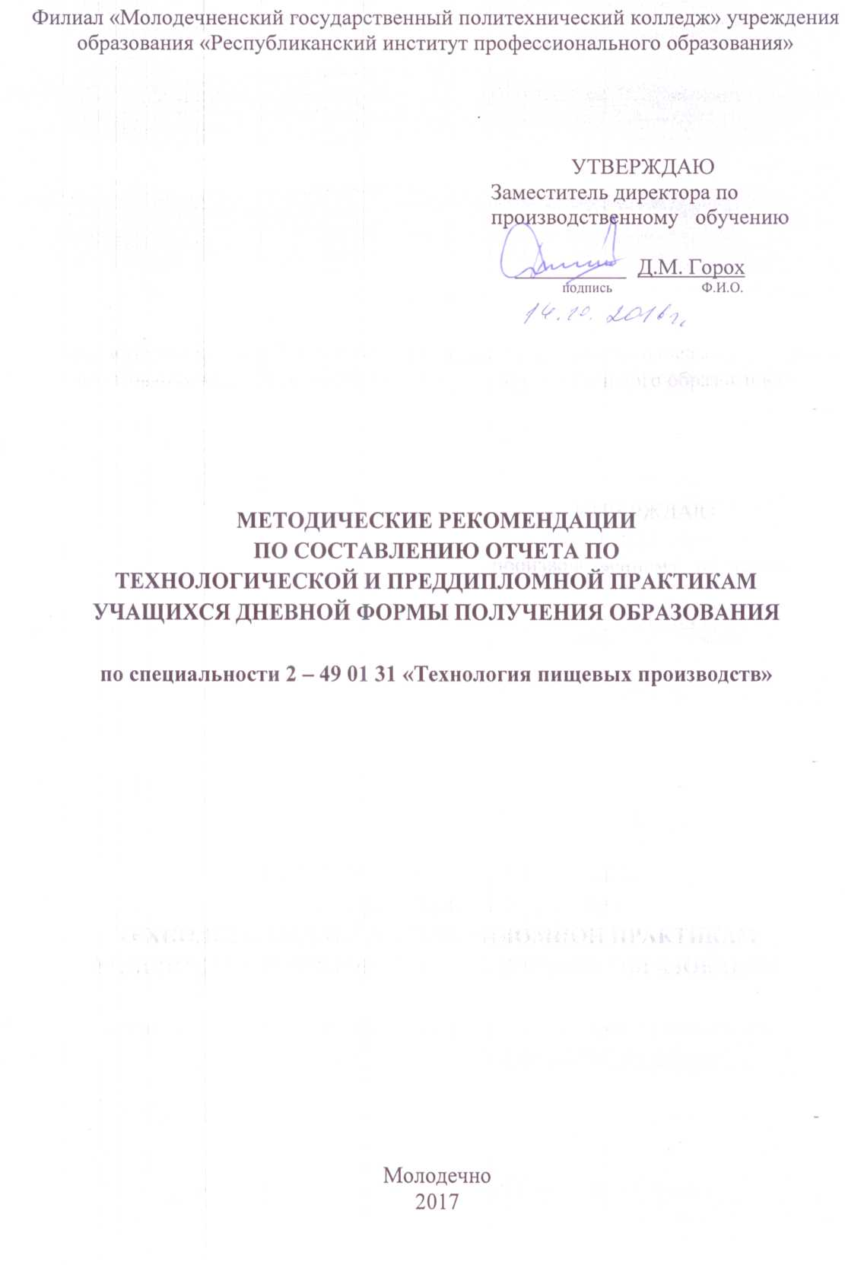

СОДЕРЖАНИЕ
Общие положения ………………………………………………………………….3
Правила оформления отчёта по практике ………………………………………..5
Содержание отчёта по технологической практике …………………………........6
Содержание отчёта по преддипломной практике ………………………………..7
Приложение №1. Титульный лист отчёта по практике ………………………….9
Приложение №2 Содержание....………………………………………………….10
Приложение №3Литература......…………………………………………………..11
Приложение №4. Форма производственной характеристики практиканта……12
Приложение №5. Дневник ………………………………………………………. 13

ОБЩИЕ ПОЛОЖЕНИЯ

Практическое обучение учащихся является важным этапом образовательного процесса, характеризующимся взаимодействием трёх субъектов: учащиеся - учреждение образования - производство.

Примерное распределение бюджетного времени
на практическое обучение

Вид практики | Количество недель
 | Всего | По курсам
 |  | 1 | 2 | 3 | 4
- Учебная  - Технологическая  - Преддипломная | 14  13  4 |  | 3 | 11  6 | 7  4
Итого | 31 |  | 3 | 17 | 11

До начала практики учащийся обязан:
- знать место и время прохождения практики;
- посетить собрание по вопросам организации практики и пройти вводный инструктаж по охране труда, получить дневник, производственную характеристику и программу практики;
- знать фамилию руководителя практики от колледжа;
- получить у руководителя практики от колледжа индивидуальное задание по практике.
По прибытии на место прохождения практики учащийся обязан:
- явиться в отдел кадров предприятия, имея паспорт или другие документы, удостоверяющие личность;
- оформить все необходимые документы для прохождения практики;
- пройти инструктаж по технике безопасности, пожарной безопасности, ознакомиться с внутренним трудовым распорядком;
- встретиться с руководителем практики от предприятия, получить необходимые указания по прохождению практики, ознакомиться со своим рабочим местом, уточнить план работы, выяснить возможность пользования документацией, технической и экономической литературой.

Во время прохождения практики учащийся обязан:
- соблюдать правила внутреннего трудового распорядка, установленного на данном предприятии;
- соблюдать правила техники безопасности и пожарной безопасности;
- выполнять указания руководителей практики от предприятия и колледжа;
- выполнять задания практики (согласно программе прохождения практики), нести ответственность за выполняемую работу и ее результаты;
- к концу практики подготовить письменный отчет о прохождении практики в полном соответствии с программой практики;
- по окончании практики учащиеся должны сдать все документы руководителю практики от колледжа в течение трёх последующих дней.
Контроль за работой учащихся во время технологической и преддипломной практик осуществляется руководителями практики от предприятия и от колледжа.

1 ПРАВИЛА ОФОРМЛЕНИЯ ОТЧЕТА ПО ПРАКТИКЕ

Отчёт по практике оформляется в соответствие с СТП 0.001-2011 «ОБЩИЕ ТРЕБОВАНИЯ СТАНДАРТОВ К ОФОРМЛЕНИЮ ТЕКСТОВЫХ ДОКУМЕНТОВ И СХЕМ».

В соответствие с этим документом:

- первым листом отчёта о технологической практике является титульный лист, который оформляется в соответствие с приложением 1.
- вторым листом отчёта является «СОДЕРЖАНИЕ»(Приложение 2),котороевключает введение, наименование всех разделов, подразделов, пунктов (если они имеют наименование), литературу и наименование приложений с указанием номеров страниц, с которых начинаются эти структурные
элементы отчета.
- страницы текста отчета и включенные в него таблицы, графики, схемы, рисунки, диаграммы и т.д. должны соответствовать формату А4 и располагаться на одной стороне листа;
- нумерация страниц документа и приложений, входящих в состав документа, должна быть сквозная;
-каждый лист отчёта оформляется рамкой, которую проводят на расстоянии 5 мм от верхнего, нижнего и правого краёв листа, на расстоянии 20 мм от левого края;
- шрифт TimesNewRoman, размер - 14, стиль - обычный, цвет шрифта черный;
-выравнивание текста - по ширине; межстрочный интервал - полуторострочный;
- основную часть отчета следует делить на разделы, подразделы и нумеровать их арабскими цифрами, точки в конце номера не ставятся, например: разделы - 1, 2, 3 и т.д.; подразделы - 1.1, 1.2, 1.3 и т.д.; пункты -1.1.1, 1.1.2, 1.1.3 ит.д.;
-разделы должны иметь порядковые номера в пределах всего документа, обозначенные арабскими цифрами без точки и записанные с обзацевого отступа, каждый раздел начинается с новой страницы;
- подразделы должны иметь нумерацию в пределах каждого раздела, номер подраздела состоит из номера раздела и подраздела, разделенные точкой;
- схемы, рисунки следует располагать в отчете непосредственно после текста, в котором они упоминаются впервые, или на следующем листе;
- таблицы размещают по центру под текстом, в котором впервые дана ссылка на нее; слово «Таблица» пишется сверху от левого края таблицы, затем номер, тире и название таблицы с заглавной буквы;

- нумерация листов отчета - сквозная по всему тексту, включая приложения; номер страницы проставляется в правом нижнем углу, начиная со 2 листа; первым листом считается титульный лист, номер листа на нем не ставится;
- «ЛИТЕРАТУРА» в отчёте выполняется в соответствие с приложением 3.
- заголовки «СОДЕРЖАНИЕ», «ЛИТЕРАТУРА» выравнивают по центру и пишут с заглавных букв без отступа и без нумерации;

2 СОДЕРЖАНИЕ ОТЧЕТА ПО ТЕХНОЛОГИЧЕСКОЙ ПРАКТИКЕ

Задачи технологической практики:
- закрепление, систематизация, углубление и расширение знаний, полученных при изучении дисциплин специального цикла;
- углубление знаний по ведению технологических процессов и совершенствование навыков изготовления пищевой продукции, полученных в период учебной практики на различных участках пищевых производств;
- приобретение опыта эксплуатации современного технологического оборудования, машин и аппаратов и опыта работы в трудовом коллективе;
- развитие профессионального мышления и профессиональной самостоятельности.
Целью технологической практики является обучение учащихся практическим навыкам и подготовка их к профессиональной деятельности по избранной профессии.
Технологическую практику учащиеся проходят на предприятиях по производству пищевой продукции Республики Беларусь. Во время практики учащиеся могут не только повысить квалификационный разряд по профессии рабочего, полученный в результате прохождения учебной практики, но и получить вторую профессию рабочего.
Отчетными документами по практике являются:
- дневник практики;
- производственная характеристика;
- отчет по практике.
Характеристика излагается на отдельном листе. По окончании практики оформляется и подписывается руководителем практики на предприятии, с обязательным выставлением отметки, и заверяется гербовой печатью(Приложение 4).
Дневник практики и результаты работы учащиеся обязаны представлять руководителю практики на предприятии ежедневно. По окончании практики дневник подписывается руководителем практики от предприятия и заверяется гербовой печатью (Приложение 5).
Перед прохождением практики учащиеся должны изучить программу практики, в соответствие со следующим примерным тематическим планом.

Примерный тематический план
Тема | Количество дней
Вводное занятие  1. Организация работы производственной лаборатории  2. Работа на штатных рабочих местах  3. Выполнение индивидуального задания  Обобщение материалов по практике и оформление отчётных документов | 1  5  67  3  2
Итого | 78

Отчет о технологической практике составляется произвольно, но в нем должны быть освещены все темы, в соответствие с программой практики. В отчёте отдельным разделом представляется материал индивидуального задания.
Отчётный материал должен быть ёмким по содержанию. К отчету о прохождении практики должны быть приложены документы, на которые делаются ссылки, а также составленные самим учащимся при ее прохождении.Это могут быть копии документов, не представляющих коммерческую тайну, фотоматериалы, инструкции, правила, бланки, которые используются на предприятии.

2 СОДЕРЖАНИЕ ОТЧЕТА ПО ПРЕДДИПЛОМНОЙ ПРАКТИКЕ

Преддипломная практика проводится в организациях различных организационно-правовых форм. В соответствии с её программой учащиеся выполняют должностные обязанности специалиста, определённые квалификационными характеристиками.
Задачи преддипломной практики:
- обобщение теоретических знаний и совершенствование умений и навыков по специальности;
- выработка умения анализировать организацию труда и современные технологии, применяемые при изготовлении пищевой продукции;
- освоение передовой техники и технологии;
- изучение организации труда и управления производством;
- приобретение опыта организаторской работы по избранной специальности;
- формирование умений грамотно решать производственные ситуации, связанные с технологическими процессами изготовления пищевой продукции;
- сбор и подготовка материала к итоговой аттестации.

Преддипломная практика позволяет учащимся ознакомиться с технологией конкретного производственного процесса, структурой предприятия, с основными принципами организации производственной деятельности, ознакомление с инфраструктурой предприятия в целом и работой ключевых структурных подразделений,освоить в практических условиях принципы организации и управления производством, анализ экономических показателей производства.
Перед прохождением практики учащиеся должны изучить программу практики, в соответствие со следующим примерным тематическим планом.

Примерный тематический план
Тема | Количество дней
Вводное занятие  1. Работа в качестве дублёра мастера производственного участка  2. Работа в качестве дублёра техника-технолога  3. Работа в качестве дублёра техника-химика по сырью  4. Изучение работы планово-экономического отдела  5. Изучение работы отдела труда и заработной платы  6. Изучение работы бухгалтерии  7. Изучение работы отдела маркетинга  8.Изучение работы службы охраны труда и окружающей среды  Систематизация материала, оформление дневника и отчёта | 1  5  5  5  1  2  1  1  2  1
Итого | 24

По результатам преддипломной практики учащиеся должны предоставить следующие документы:
- производственная характеристика (Приложение №4);
- дневник практики (Приложение №5);
- отчет по практике.
В отчёте должны быть освещены все темы в соответствие с программой преддипломной практики.

Приложение 1.

МИНИСТЕРСТВО ОБРАЗОВАНИЯ РЕСПУБЛИКИ БЕЛАРУСЬ
УЧРЕЖДЕНИЯ ОБРАЗОВАНИЯ
МОЛОДЕЧНЕНСКИЙ ГОСУДАРСТВЕННЫЙ
ПОЛИТЕХНИЧЕСКИЙ КОЛЛЕДЖ

ПРАКТИКА ПРЕДДИПЛОМНАЯ
НА ОАО «МИНСКХЛЕБПРОМ» ХЛЕБОЗАВОД №

ОТЧЕТ
МГПК.Дн.2-490131.00.ПЗ

РАЗРАБОТАЛ(А) А.А.ПЕТРОВ

РУКОВОДИТЕЛЬ
ОТ ПРЕДПРИЯТИЯ А.О.СМИРНОВА

РУКОВОДИТЕЛЬ
ОТ УО МГПК И.Г.АЛЕКСАНДРОВА

2015
Приложение 3.
ЛИТЕРАТУРА
- Балашов, В,Е, Дипломное проектирование предприятий по производству пива и безалкогольных напитков/ В,Е, Балашов – М., 1983.
- Гореньков, Э,С, Горенькова, А,Н, Технология консервирования/ Э,С, Гореньков, А,Н, Горенькова,– М., 1987.

Приложение 4
Производственная характеристика практиканта

Учащийся(щаяся) _____________________________________________
Фамилия, имя, отчество

с___________ по ___________ работал(а) в ____________________________
организация, структурное подразделение,
__________________________________________________________________
должность, профессия рабочего
Всего отработано ______ рабочих дней, пропущено _____ дней, в том числе по неуважительной причине ______.
Краткое описание и оценка качества выполненных работ
___________________________________________________________________________________________________________________
Учет работы, учет выпускаемой продукции, участие в семинарах,

_____________________________________________________________________________
Общественные поручения, выполнение индивидуальных заданий

_____________________________________________________________________________

____________________________________________________________________________________________

____________________________________________________________________________________________
Соблюдение трудовой дисциплины, требований охраны труда
__________________________________________________________________
Характеристика личностных качеств практиканта ( гражданских, коммуникативных, нравственных, волевых)_______________________________

___________________________________________________________________________________________________________________

___________________________________________________________________________________________________________________

___________________________________________________________________________________________________________________

___________________________________________________________________________________________________________________

___________________________________________________________________________________________________________________
Поощрения, взыскания:
__________________________________________________________________

__________________________________________________________________

Получил(а) (повысил(а)) квалификацию по профессии рабочего
_______________________________ разряда_________________

Свидетельство №__________ выдано__________________________________

Приказ от «____» _________________ 20___ г. №___________

Программу практики выполнил(а) с отметкой __________________________

Руководитель практики
от организации ____________ ____________________
(подпись) Ф.И.О

М.П.

Дата | Рабочее место | Перечень выполняемых работ | Подпись |  | 1. | 2. | 3. | 4.
1. | 2. | 3. | 4.

